Орієнтовні розв’язки завдань
Кожна задача оцінюється визначеною кількістю балів відповідно до критеріїв. Результатом роботи учасника є загальна сума балів за кожне виконане завдання. Під час перевірки робіт потрібно враховувати, що деякі завдання можуть мати декілька варіантів розв’язання.

7 клас

Завдання 1
1 кг повітря містить 0,21 кг кисню
100 кг повітря містить х кг кисню
х = 100 * 0,21 : 1 = 21 кг кисню у повітрі масою 100 кг

Завдання 2
А-СO2 (вуглекислий газ)
Б-O2(кисень)
27.3/12=72.7/16=1:2

8 клас
Завдання 1
А NaOH – молекулярна формула; Na – O – H
Б Мr(NaOH) = 23+16+1 = 40
w(Na) = 1∙23 / 40 = 0,575 або 57,5%
w(O) = 1∙16 / 40 = 0,4 або 40%
w(H) = 100% − 57,5% − 40% = 2,5%
В m(NaOH) = w ∙ m(р-ну)₁ = 0,2 ∙ 200г = 40г m(р-ну)₂ = 200г + 200г = 400г
w(NaOH) = m(NaOH) / m(р-ну) = 40г / 400г = 0,1 або 10%
Г Na₂O + H₂O = NaOH –
2Na + 2H₂O = 2NaOH + H₂↑
Na₂SO₄ + Ba(OH)₂ = 2NaOH + BaSO₄↓
Завдання 2
А Якщо вищий оксид невідомого елемента RО₃, то його летка воднева сполука Н₂R, М(Н₂R) = 29D_{пов}., М(Н₂R) = 29 ∙ 1,17 = 34 (г/моль) , М_{r}(Н₂R) = 34
Ar(R) = 34 − 2 = 32, отже R – S (Сульфур) Оксид – SО₃, летка воднева сполука − Н₂S.
Б р⁺ = 16, е⁻ = 16, n⁰ = Ar – р⁺ = 32 – 16 = 16
S p d
+16S ) )) 3

↑↓ |  | ↑↓ | ↑ | ↑
↑↓ |  | ↑↓ | ↑↓ | ↑↓
↑↓

2 86

Електронна формула – 1s²2s²2p⁶3s²3p⁴
В Можливі валентності – ІІ, ІV, VI
У незбудженому стані Сульфур має валентність ІІ
У збудженому стані – валентність ІV, 1s²2s²2p⁶3s²3p³3d¹
валентність VІ, 1s²2s²2p⁶3s¹3p³3d²
Г Сульфур може утворювати три оксиди сульфур(ІІ) оксид SО* (нестійкий, швидко перетворюється на SО₂), сульфур(ІV) оксид SО₂ і сульфур(VІ) оксид SО₃. Усі вони є кислотними оксидами і з водою утворюють відповідні кислоти.
2SО + Н₂О → Н₂S₂О₃ (тіосульфатна кислота)
SО₂ + Н₂О → Н₂SО₃ (сульфітна кислота)
SО₃ + Н₂О → Н₂SО₄ (сульфатна кислота)
УВАГА!!!* Не вважати помилкою, якщо оксид SО* не вказаний у відповіді.

Завдання 3
Прочитайте і проаналізуйте |  | Назва речовини (тривіальна й хімічна) | Хімічна формула | Вид хімічного зв’язку в речовині, тип кристалічних ґраток
1. | Без їжі людина зможе прожити понад 20 діб, а без цієї речовини – максимум 3, бо наш організм на 70 % складається саме з неї. | Вода | Н2О | Водневий зв'язок
2. | Цей газ міститься у складі повітря. Все живе дихає ним. | Кисень | О2 | ковалентний
3. | Це – найпопулярніша харчова добавка, яку здавна використовують для поліпшення смакових якостей їжі. Вона є в кожному господарстві. Буває кам’яна, йодована тощо. | Сіль | NaCl | Йонний
4. | Цією речовиною газують напої, а ще її видихає людина та поглинають зелені насадження. | Вуглекислий газ | СО2 | Ковалентний полярний
5. | Настоянка цієї речовини – коричневого кольору. Нею обробляють ваші розбиті коліна та лікті. | Йод | І2 | Ковалентний неполярний
6. | Її недарма називають «учительським» хлібом, бо саме цією речовиною пишуть на шкільній дошці. | Крейда | CaCO3 | Йонний
7. | Тонкий шар цієї речовини захищає Землю від згубного ультрафіолету. Проте в деяких місцях товщина цього шару дуже незначна, тому кажуть про утворення так званих Озонових.  дир». | Озон | О3 | Ковалентний неполярний
8. | Мінерал класу напівметалів, найстійкіший у земній корі різновид Карбону. А ще з нього виготовляють стержні для простих олівців. | графіт | С | Ковалентний неполярний

Завдання 4
5 |  |  |  | 1 | к | а | р | б | о | н
5 |  |  |  | 2 | а | р | г | е | н | т | у | м
5 | 3 |  |  | б | а | р | і | й
5 | 4 |  | с | е | л | е | н
5 | а | л | ю | м | і | н | і | й
5 | 6 |  |  |  | л | і | т | і | й
5 | 7 |  |  | ф | л | у | о | р
5 | 8 |  |  |  |  | с | у | л | ь | ф | у | р

9 клас
Завдання 1
Na₂CO₃ + H₂SO₄ → Na₂SO₄ + CO₂↑ + H₂O (1)
n(CO₂) = 8,96/22,4 = 0,4 (моль)
За рівнянням реакції: n(Na₂CO₃) = n(CO₂) = 0,4 моль, аналогічно було:
n(H₂SO₄) = n(CO₂) = 0,4 моль.
m(Na₂CO₃) = 0,4 моль × 106 г/моль = 42,4 г.
W(Na₂CO₃) = 42,4 г / 167,2 г = 0,254 або 25,4 %
За умовою було 392 г 10 % H₂SO₄. Це відповідає n(H₂SO₄) = 392×0,1/98 = 0,4 моль. Отже прореагувала вся сульфатна кислота.
Na₂SO₄ + BaCl₂ → BaSO₄↓ + 2HCl (2)
n(BaSO₄) = n(Na₂SO₄) = 186,4 / 233 = 0,8 моль.
0,8 моль Na₂SO₄ – це загальна кількість речовини, із якої 0,4 моль утворилось з натрій карбонату за рівнянням (1) і х моль було у вихідній суміші, отже х= 0,8 – 0,4 = 0,4 моль.
m(Na₂SO₄) = 0,4 × 142 = 56,8 г.
W(Na₂SO₄) = 56,8 /167,2 = 0,34 або 34 %.
Отже, W(NaNO₃) = 100 % - 25,4 % - 34 % = 40,6 %.
m_{р-ну} = y + 0,705·y – 0,0635·y
m(Na ₂SO₄) = 1,44·10⁻³·y·142 = 0,205·y
w(Na ₂SO₄) = 0,205·y /(y + 0,705·y – 0,0635·y) = 0,205/1,60415 = 0,125 або 12,5 %.
SrCl₂ + Na₂CO₃ = 2NaCl +SrCO₃ ↓
SrCl₂ + Na₂SO₄ = 2NaCl +SrSO₄ ↓

Завдання 2

m_{р}=5+95=100 г

M(CuSO4)=160г/моль

M(CuSO4*5H2O)=250г/моль

Обчислюємо кількість речовини кристалогідрату за формулою

n=m/M

n(CuSO4*5H2O)=5/250=0.02моль

1 моль CuSO4*5H2O містить 1моль CuSO4

0.02 моль CuSO4*5H2O – х моль CuSO4

х =0.02 моль CuSO4

Обчислюємо масу CuSO4 за формулою m=n*M

m(CuSO4)=0.02 моль*160 г/моль=3.2 г

Визначаємо масову частку CuSO4у розчині

W(CuSO4)=3.2 / 100*100=3.2%

Завдання 3

Сполуки барію є токсичними для людини, однак, на відміну від багатьох інших сполук, сульфат практично не розчинний у воді, а тому не має токсичної дії. На цьому і засновується дія антидоту при отруєннях солями барію — прийняти дозу сульфатів натрію або магнію для переведення барію у нерозчинний стан.

Для прикладу

Ba(NO3)2+Na2SO4=BaSO4+2NaNO3

Ba(NO3)2+MgSO4=BaSO4+Mg(NO3)2

Завдання 4

0 +1 +5 -2 +1 +6 -2 +3 +6 -2 +1 -1 +1 -2

2Al+KClO3+3H2SO4=Al2(SO4)3+KCl+3H2O

⁰ ⁺³

2Al -6 e = Al2 6 1 відновник

⁺⁵ ⁻¹

Cl +6e =Cl 6 1 окисник

10 клас

Завдання 1

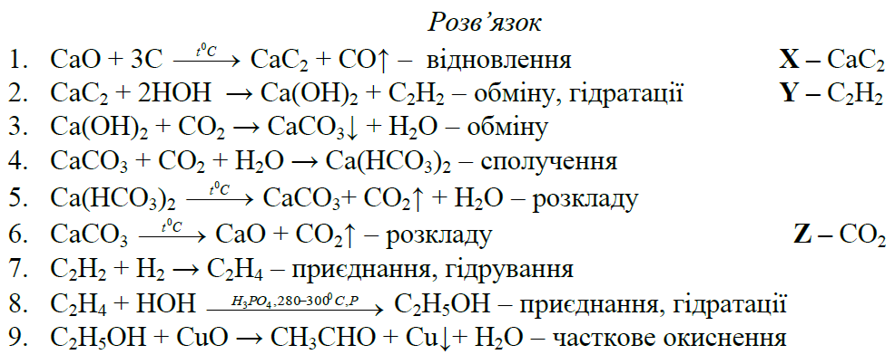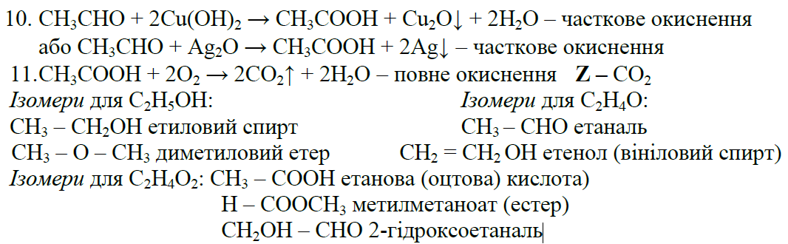

Завдання 2
А CаС₂ + 2Н₂О → СН ≡ СН + Са(ОН)₂
w(CaC₂ _{чистий}) = 100% − 20% = 80% або 0,8 m(CaC₂ _{чистий}) = 16г ∙ 0,8 = 12,08 г
n (CaC₂ _{чистий}) = m/M = 12,8г / 64г/моль = 0,2моль n(CaC₂) = n(C₂H₂) отже n(C₂H₂) = 0,2 моль V(C₂H₂) = n ∙ V_{m} =0,2 моль ∙ 22,4 л/моль = 4,48л φ = Vпракт./ Vтеор., звідки Vпракт = φ ∙Vтеор.
V(С₂Н₂ _{практ}) = 0,8 ∙ 4,48л = 3,584л
Б СН ≡ СН + Н₂ → СН₂ = СН₂ – гідрування або гідрогенізація, приєднання
етен (етилен)
СН ≡ СН + Сl₂ → СНCl = СНCl – хлорування, приєднання
1,2-дихлоретен
2СН ≡ СН + 5О₂ → 4СО₂ + 2Н₂О + Q – окиснення

СН ≡ СН + НСl → СН₂ = СНCl – гідрогенохлорування, приєднання
Хлоретен
В Ацетилен широко використовують для різання і зварювання металів, оскільки під час його згоряння виділяється багато теплоти.
За допомогою ацетилену у промисловості добувають каучук (основна складова гуми), пластмаси, розчинники, етанол, синтетичні волокна тощо.

Завдання 3
А 2Cu(NO₃)₂ = 2CuO + 4NO₂↑ + O₂↑ (1)
2NaNO₃ = 2NaNO₂ + O₂↑ (2)
4NO₂ + O₂ + 2H₂O = 4HNO₃ (3)
Кількість речовин газів, що утворилися за реакцією (1), відносяться як 4:1. Кількість речовин газів, що поглинаються водою в реакції (3), також відносяться як 4:1. Отже, можна зробити висновок, що газ, який не поглинувся, − кисень, що виділився під час реакції (2).
n(O₂) = V(O₂) / V_{m} = 1,12л / 22,4л/моль = 0,05моль
З рівняння реакції (2) видно, що n(NaNO₃) = 2n(O₂) = 0,1моль m(NaNO₃) = n(NaNO₃) ∙ M(NaNO₃) = 0,1моль ∙ 85г/моль = 8,5г m(Cu(NO₃)₂) = 27,3г − 8,5г =18,8г
Б n(Cu(NO₃)₂) = m(Cu(NO₃)₂) / M(Cu(NO₃)₂) = 18,8г / 188г/моль = 0,1моль
З рівнянь реакцій (1) і (3) випливає, що водою поглинулось 0,2 моль NO₂ та 0,05моль О₂, при цьому утворилося 0,2 моль НNO₃.
m(НNO₃) = n(НNO₃) ∙ M(НNO₃) = 0,2моль ∙ 63г/моль = 12,6г m(NO₂) = n(NO₂) ∙ M(NO₂) = 0,2моль ∙ 46г/моль = 9,2г m(O₂) = n(O₂) ∙ M(O₂) = 0,05моль ∙ 32г/моль = 1,6г
m(H₂O) = ρ∙V = 1г/cм³ ∙ 89,2мл = 89,2г
m(розчину) = m(H₂O) + m(O₂) + m(NO₂) = 89,2г + 9,2г + 1,6г = 100г
w(НNO₃) = m(НNO₃) / m(розчину) = 12,6г / 100г = 0,126 або 12,6%
Відповідь: маси солей у вихідній суміші: m(NaNO₃) = 8,5г, m(Cu(NO₃)₂) = 18,8г, w(НNO₃) = 12,6%.
Завдання 4
Дано: Розв’язання:
m(реч.) = 9,8 г 1) Обчислюємо відносну молекулярну масу речовини: V (CO₂) = 15,68 л М (реч.) = D ⋅ М (N₂). М (N₂) = 28 г/моль
m (H₂O) = 12,6 г М (реч.) = 3,5 ⋅ 28 = 98 (г/моль).
DN₂ = 3,5 2) Скільки грамів вуглецю в 15,68 л вуглекислого газу?
Формула - ? m(C) = 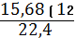 = 8,4 (г), або Y(CO₂) = 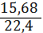 = 0,7 (моль).
Гомологи - ? m(C) = 0,7 ⋅12 = 8,4 (г)
- Скільки г водню у 12,6 г Н₂О?
Y(Н₂O) = 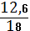 = 0,7 (моль).
m(H) = 0,7 ⋅ 2 = 1,4 (г)
- Скільки атомів Карбону й Гідрогену міститься в молекулі?
С : Н = 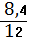: = 0,7 : 1,4 = 1 : 2.
М (СН₂) = 14 г/моль.
- Істинна формула:
= 7, тобто С₇Н₁₄ – гептен
Гомологи:
- СН₃ − СН₂ − СН = СН − СН₂ − СН₂ − СН₃
_{3-гептен}
- СН₃ − СН₂ − СН = СН − СН₂ − СН₃
_{3-гексен}

11 клас

Завдання 1
Zn + 2AgNO₃ → Zn(NO₃)₂ + 2Ag↓ (1)
Zn + Cu(NO₃)₂→ Zn(NO₃)₂ + Cu↓ (2)
n(AgNO₃) / n(Cu(NO₃)₂) = 3 / 2
m(AgNO₃,Cu(NO₃)₂) = 177,2г.
Нехай х моль AgNO₃, y моль Cu(NO₃)₂. Тоді складемо систему рівнянь із двома невідомими:
170х + 188y = 177,2
х / y = 3/2
х = 0,6 моль
у = 0,4 моль
∆m (Zn) за рівнянням (1) = 0,6×108 – 0,3×65 = 64,8 – 19,5 = 45, 3г (маса пластинки зросла).
∆m (Zn) за рівнянням (2) = 0,4×64 – 0,4×65 = 25,6– 26 = − 0,4 г (маса пластинки зменшилась).

Отже, загальна зміна маси пластинки зросла на ∆m(Zn) = 45,3 – 0,4 = 44,9 г.

Завдання 2

1) A — (NH₄)₂S;
В — H₂S;
С — NH₄Cl;
D — NH₃;
E — Na₂S;
F — CuS.
2) Рівняння реакцій:
(NH₄)₂S + 2HCl → H₂S + 2NH₄Cl;
(NH₄)₂S + 2NaOH → Na₂S + 2NH₃ + 2H₂O;
Cu(NO₃)₂ + H₂S → CuS + 2HNO₃.
.

Завдання 3 (12 балів)
Х – це ZnO.
- Zn + Cu(NO3)2 → Zn(NO3)2 + Cu↓
(або Zn + НNO3 різної концентрації, або Zn + сіль іншого менш активного, ніж Zn, металу)
2) Zn(NO3)2 + (NH4)2S → ZnS↓ + 2NH4NO3
3) ZnS +2HCl → ZnCl2 + H2S↑
4) 2Zn + O2 → 2ZnO
5) ZnO + 2HCl → ZnCl2 + H2O
6) 2ZnS + 3O2 → 2ZnO + 2SO2
7) ZnCl2 → Zn + Cl2 (електроліз водного розчину або розплаву)
8) Zn + 2KOH + 2H2O → K2[Zn(OH)4] + H2↑
9) K2[Zn(OH)4] → K2ZnO2 + 2H2O (прожарювання)
10) ZnO + K2O → K2ZnO2
11) K2ZnO2 + 4HCl → 2KCl + ZnCl2 + 2H2O

ZnО + 2KOH + H2O → K2[Zn(OH)4]
n(ZnО) = 8,1 г/ 81 г/моль = 0,1 моль
n(KOH) = 0,2 моль
m(KOH) = 0,2 моль ∙ 56 г/моль = 11,2 г
m_{розч.}(KOH) = 11,2 г / 0,5 = 22,4 г

Завдання 4
Напишемо термохімічні рівняння реакцій горіння
СН₃ОН + 3/2О₂ = СО₂ + 2Н₂О
ΔН = (− 286,2) ∙ 2 + (− 393,3) – (− 293,3) = − 672,4 (кДж)
При спалюванні метанолу кількістю 1 моль виділяється 672,4 кДж теплоти.
С₂Н₅ОН + 3О₂ = 2СО₂ + 3Н₂О
ΔН = (− 286,2) ∙ 3 + (− 393,3) ∙ 2 – (− 277,0) = − 1368,2 (кДж)
При спалюванні етанолу кількістю 1 моль виділяється 1368,2 кДж теплоти.
Визначимо склад суміші спиртів.
М(С₂Н₅ОН) = 46 г/моль, М(СН₃ОН) = 32 г/моль
Нехай кількість етанолу х моль, тоді кількість метанолу 3х моль. За умовою здачі маємо рівняння
3х ∙ 32 + 46х = 241,4
х = 1,7
Кількість етанолу у суміші 1,7 моль, кількість метанолу – 5,1 моль.
При спалюванні етанолу виділиться 1,7 ∙ 1368,2 = 2325,94 кДж
При спалюванні метанолу виділиться 5,1 ∙ 672,4 = 3429,24 кДж
При спалюванні суміші виділиться 5755,18 кДж теплоти.

